STAROVĚKÁ INDIE 6.D
Mgr. Nela Macháčková

Přečtěte si výklad a následně si do sešitů přepište/vlepte zápis (celkem 2 zápisy!).
Pro doplnění výkladu si můžete přečíst informace v učebnici (str. 60-67).

VÝKLAD 1
Dnes se zaměříme na společnost Indie a na náboženství.
Po příchodu Árijců kolem roku 1 500 př. n. l. byli obyvatelé Indie rozděleni do 4 společenských vrstev (můžete se setkat i s pojmy varny či kasty).
- První kastu tvořili kněží (zvaní bráhmani). Tvořili nejvyšší vrstvu společnosti, jelikož pouze oni byli schopni komunikovat s božstvy.
- Druhou kastu tvořili vladaři a bojovníci (zvaní kšatrijové). Z jejich řad byli voleni kmenoví náčelníci, jejich úkolem bylo chránit ostatní obyvatele a rozmnožovat kmenový majetek.
- Třetí kastu tvořili zemědělci, pastevci, obchodníci a řemeslníci (zvaní vaišjové). Zajišťovali obživu celého kmene.
- Čtvrtou kastu tvořili potomci původních obyvatel (zvaní šúdrové). Jejich postavení bylo téměř rovno otrokům. Bylo jim upíráno právo na osobní majetek, mohli být beztrestně zabiti a byli využíváni zejména na dělnické práce. Jejich úkolem bylo sloužit předchozím kastám.

Důležité je, že člověk si nemohl svobodně zvolit, ke které varně bude patřit. Jednoduše se do ní rodil a nemohl ji změnit. Pokud by byli vaši rodiče obchodníky, automaticky by se z vás v dospělosti stal taktéž obchodník.
Sňatky mezi příslušníky různých kast byly zakázány - jednalo by se o porušení božského řádu. Pokud by si například muž z první kasty vzal ženu s poslední kasty, jejich potomci by byli potrestáni tím, že by automaticky patřili do poslední kasty.
Rozdělení obyvatel do kast je v Indii rozšířeno dodnes, i když je podle indické ústavy (ústava je zjednodušeně nejvyšší zákon země) zakázáno.

K původnímu obyvatelstvu Indie patřili i Romové. Patřili k okrajovým kastám společnosti a často museli kočovat za prací a hledat nová odbytiště pro své výrobky. To je nejspíše důvod, proč se dostávali stále více na západ - za hranice Indie, někteří postupně přes Balkán až do Evropy. Někteří se usadili i v severní Africe. Jejich stěhování probíhalo v několika vlnách po mnoho století (3. - 10. století). Romové nikdy nevytvořili jednotný stát - dodnes jsou roztroušeni různě po světě.

ZÁPIS DO SEŠITŮ:

STAROVĚKÁ INDIE

SPOLEČNOST
- společnost je rozdělena do 4 skupin podle postavení (tzv. kasty)
- do kasty se člověk rodí, nemůže si vybrat ani ji změnit
- rozdělení je v Indii dodnes, oficiálně je však zakázáno

- Do pyramidy znázorněte hierarchii společnosti (obdobně jako v Egyptě).

ROMOVÉ
- Indie je pravlastí Romů
- začali kočovat na východ - hledali odbytiště pro své výrobky
- nikdy nevytvořili jednotný stát – roztroušeni po světě

VÝKLAD 2
Nejvíce pozornosti budeme věnovat náboženství - hinduismu a buddhismu.

Víra je založena na reinkarnaci - tj. že po smrti se člověk narodí znovu, ale! Do dalšího života si člověk nese důsledky všech činů, kterých se v průběhu předchozího života dopustil. Dobré skutky jsou odměněny, špatné jsou potrestány (např. postupem či propadem v kastovním systému). Pokud bych se tedy ve svém životě dopustila zločinů, mohla bych se v dalším životě narodit mezi šúdry. Jestliže by mé činy byly natolik trestuhodné, mohla bych se stát dokonce i zvířetem. O dalším údělu člověka rozhoduje karma (zaznamenává veškeré činy člověka). Každý si tak svými skutky, jednáním, myšlením i řečí zcela svobodně vytváří vlastní osud. I vy jste schopni se zamyslet nad svým jednáním. Víte, co je správné/špatné.
Toto nekonečné převtělování duše je považováno za špatné, jelikož na počátku byla duše čistá, neposkvrněná. Postupně se však na ní utváří nános hříchu, který znemožňuje její osvobození - dosažení nirvány. Obě tato náboženství tedy hledají cestu k jejímu osvobození.

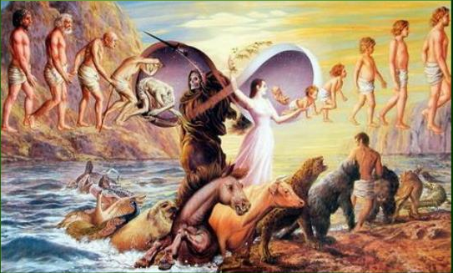

Hinduismus
Hinduismus je považován za polyteistické náboženství (tj. věří se v mnoho bohů). Lidé však nemusí uctívat všechny bohy najednou, mohou si vybrat pouze jednoho. Mezi tři nejuctívanější bohy patří Brahma, Višnu a Šiva. Božstva mají často více tváří a rukou, někdy jsou zpodobněna se zvířecími hlavami apod.
Hinduisté věří, že cesta, jak se vysvobodit z koloběhu znovuzrození, vede skrze oddanost zvolenému božstvu. Život lidí je proto plný různých rituálů od pravidelných modliteb přes květinové oběti bohům po očistné koupele v posvátné řece Ganze.
Pro hinduisty je kráva posvátným zvířetem a nejedí proto hovězí maso. Kráva představuje hojnost.
Hinduismus je dnes nejrozšířenějším náboženstvím v Indii, hlásí se k němu 80% obyvatel.

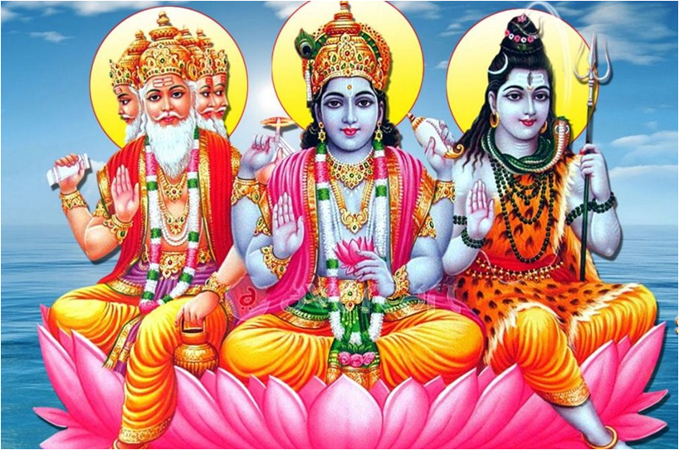

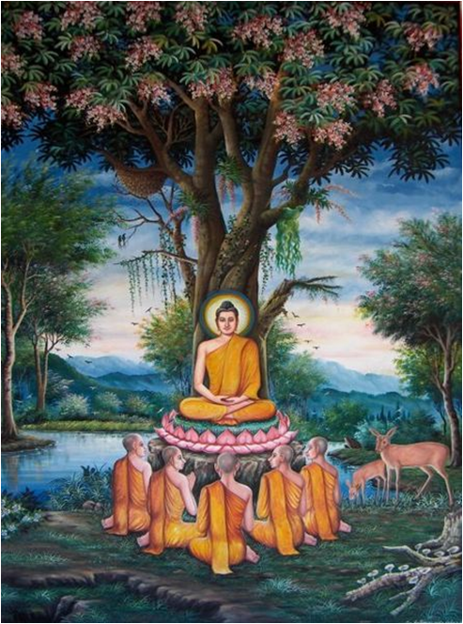
Buddhismus
Zakladatelem buddhismu je Gautama Siddhárta, dědic jednoho z kmenových vládců. Jednoho dne se rozhodl odejít z paláce a hledat odpověď na otázku, jak uniknout z věčného koloběhu životů. Po letech odříkání a meditací dosáhl osvícení a od té doby nosil přízvisko Buddha, což znamená probuzený. Svoje poznání začal šířit dál.
Podstatou buddhismu je víra ve vysvobození vlastním přičiněním (ne pouze oddaností bohům). Lidé na sobě musí pracovat, zdokonalovat se, neubližovat si, meditovat a studovat. Důležité je neubližovat živým tvorům, proto jsou buddhisté vegetariány.

ZÁPIS DO SEŠITŮ:

STAROVĚKÁ INDIE

NÁBOŽENSTVÍ
- víra v reinkarnaci – převtělování duše zemřelého do jiného těla
- karma - podle skutků se příště narodí do lepších či horších podmínek
- snaží se dosáhnout nirvány – tj. duše se už nebude převtělovat, dosáhne klidu
- Védy – nejstarší literární památky, posvátné texty, vědomosti a pověsti

- Hinduismus
- polyteismus – mnoho bohů (Brahma, Višnu, Šiva,…)
- nejrozšířenější náboženství v Indii
- kráva = posvátné zvíře

- Buddhismus
- Buddha – zakladatel (slovo Buddha znamená probuzený)
- meditace, poctivý život, mravní zásady, neubližovat druhým
- nejsou zde žádní bohové!

VĚDA
- matematika – jako první počítali s nulou
- dnešní číslice pochází z Indie, do Evropy je rozšířili Arabové – tzv. arabské číslice

